**MÔN BẢO MẬT MẠNG MÁY TÍNH**

Tên: Phan Tân Phước

Lớp: 10_ĐH_CNPM 1

Bài tập: LAB 1- Làm quen với WireShark

Bài 1:

1.1. Các thiết bị mạng:

* Router: Định tuyến dữ liệu giữa các mạng khác nhau, kết nối mạng nội bộ với Internet.
* Switch: Chuyển mạch, kết nối nhiều thiết bị trong cùng một mạng nội bộ (LAN).
* Hub: Tương tự switch nhưng hoạt động kém hiệu quả hơn, ít được sử dụng.
* Access Point (AP): Cung cấp kết nối Wi-Fi cho các thiết bị không dây.
* Modem: Chuyển đổi tín hiệu giữa nhà cung cấp dịch vụ Internet (ISP) và mạng nội bộ.

1.2. Nếu mất kết nối:

Mất kết nối Internet trong 5 phút có thể gây gián đoạn công việc, học tập (họp online, email, lưu trữ đám mây), ảnh hưởng đến giải trí (video, game online), cản trở giao dịch tài chính và làm gián đoạn hệ thống doanh nghiệp (server, camera an ninh). Ngoài ra, dịch vụ bản đồ, gọi xe công nghệ và nhà thông minh cũng có thể bị ảnh hưởng. Dù ngắn hạn, sự cố này vẫn có thể gây bất tiện, đặc biệt trong những tình huống quan trọng.

1.3. Mục tiêu về kiến thức sau khi hoàn thành môn học Nhập môn Mạng máy tính.

Sau khi hoàn thành môn **Nhập môn Mạng máy tính**, bạn sẽ nắm vững các khái niệm cơ bản về mạng, bao gồm các mô hình như OSI và TCP/IP, cũng như các loại mạng LAN, WAN, MAN. Bạn sẽ hiểu cách hoạt động của các thiết bị mạng như router, switch, modem, access point và firewall, đồng thời làm quen với các giao thức quan trọng như TCP/IP, HTTP/HTTPS, DNS, DHCP và FTP. Ngoài ra, bạn sẽ học về địa chỉ IP, cách subnetting hoạt động, cũng như các phương pháp chuyển mạch, định tuyến và các giao thức định tuyến như RIP, OSPF, BGP. Bảo mật mạng cũng là một phần quan trọng, bao gồm tường lửa, VPN, mã hóa dữ liệu và các biện pháp phòng chống tấn công. Bên cạnh lý thuyết, bạn sẽ có cơ hội thực hành cấu hình mạng, thiết lập kết nối và sử dụng các công cụ kiểm tra, khắc phục sự cố như ping, traceroute, netstat. Những kiến thức này sẽ giúp bạn hiểu rõ hơn về cách vận hành và quản lý một hệ thống mạng máy tính hiệu quả.

Bài 2:

2.1. Bắt gói tin.

Bước 1: Mở WireShark và chọn wifi đã kết nối.

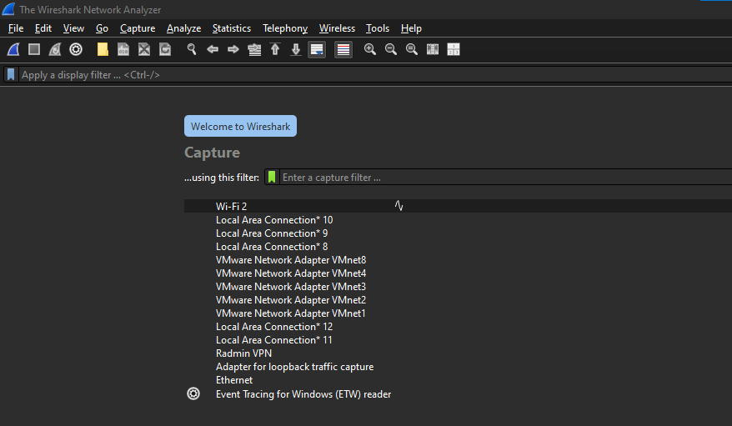

Bước 2: Từ bộ lọc và chỉ lọc các gói tin HTTP.

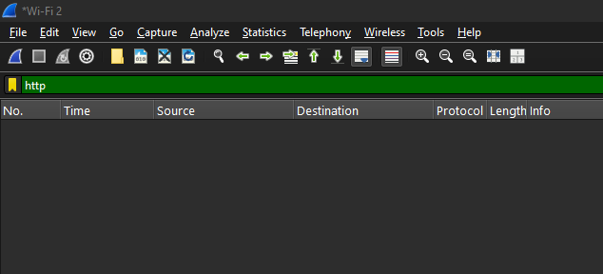

Bước 3: Bắt đầu thực hiện bắt gói tin và truy cập trang web

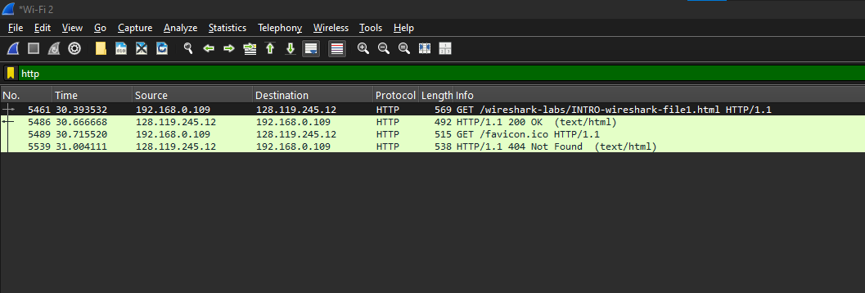

Bước 3: Đọc thông tin thông điệp

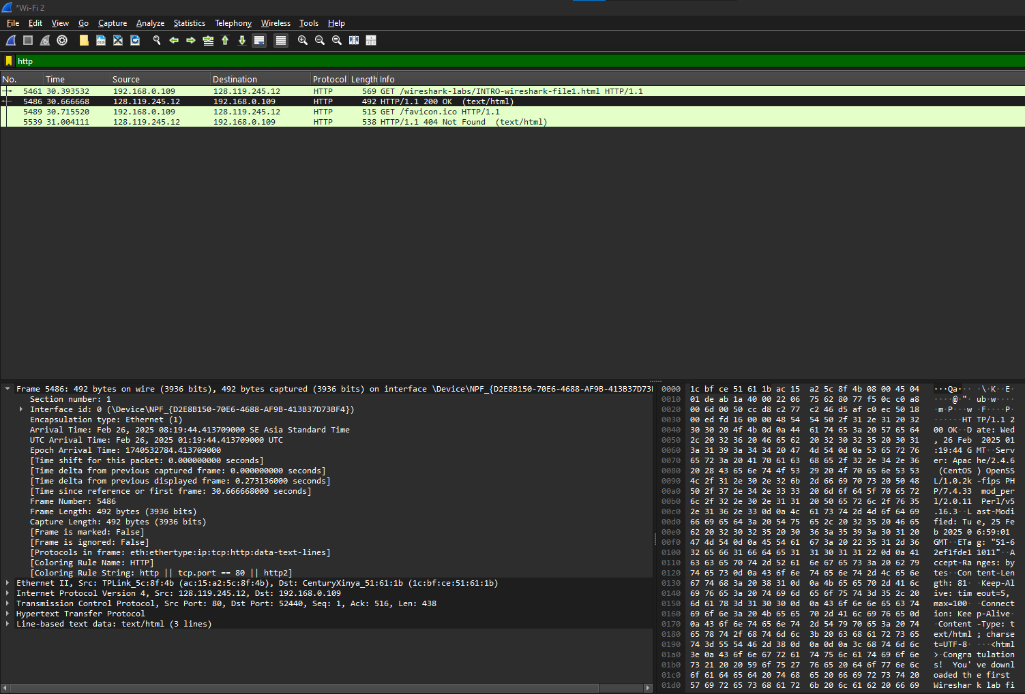

Bước 4: Lưu file.

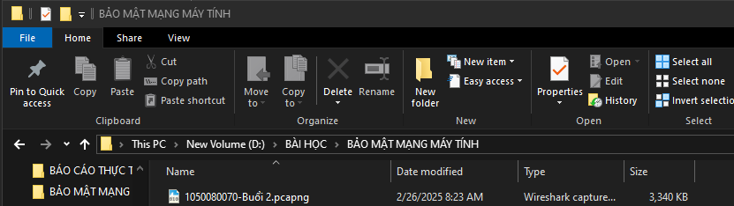

2.2. Đọc thông tin gói tin.

Trong vòng 8s tổng số gói tin bắt được là: 1594

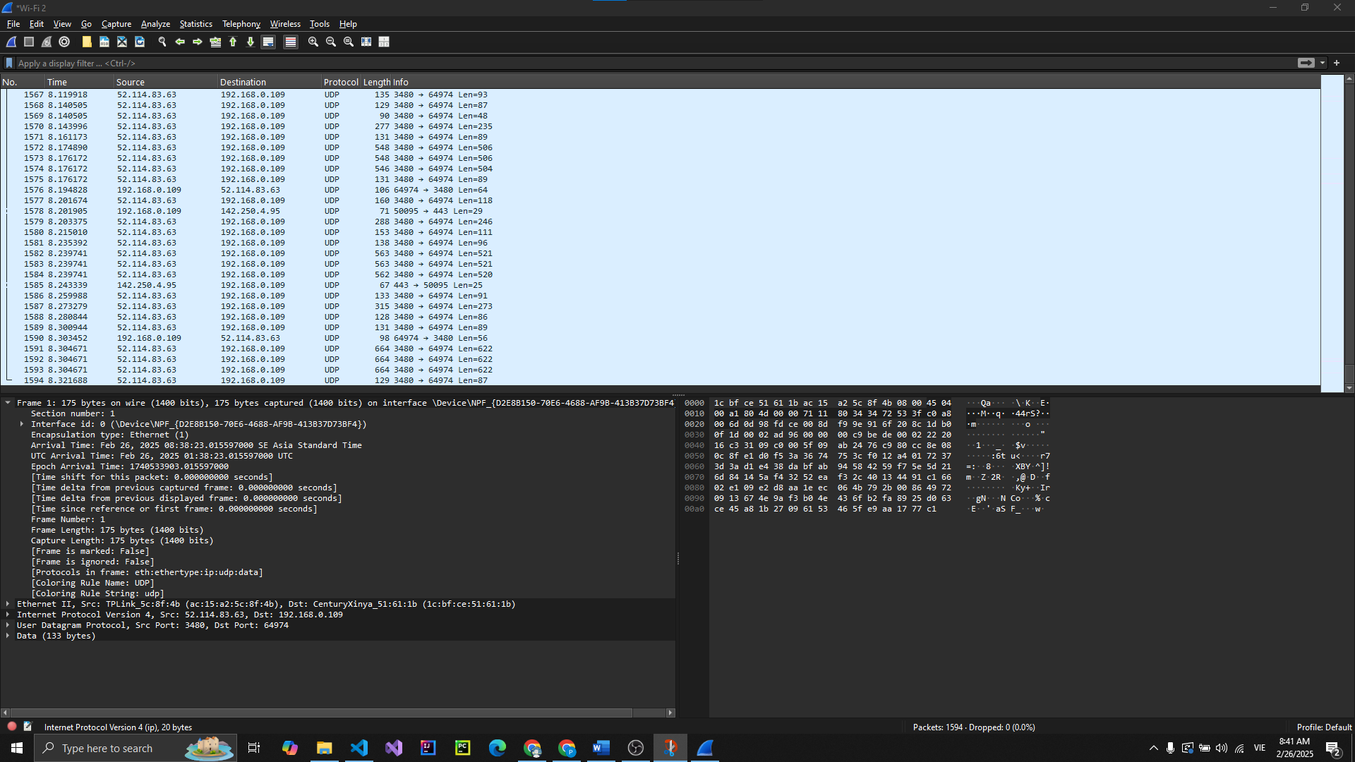

Các giao thức:

* TCP: (Transmission Control Protocol) là giao thức điều khiển truyền tải trong bộ giao thức TCP/IP, giúp đảm bảo dữ liệu được truyền tải chính xác và đầy đủ giữa các thiết bị trên mạng.

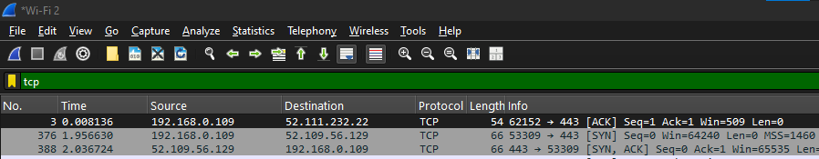

* UDP: (User Datagram Protocol) là một giao thức trong bộ TCP/IP, hoạt động theo mô hình không kết nối (connectionless), cho phép truyền dữ liệu nhanh chóng mà không cần kiểm tra lỗi hay đảm bảo thứ tự gói tin.

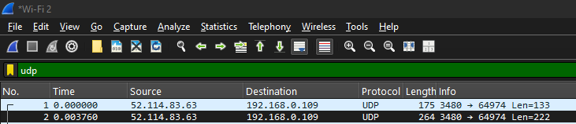

2.3. Địa chỉ ip của máy khi truy cập <http://gaia.cs.umass.edu/wireshark-labs/INTRO-wireshark-file1.html> là 192.168.0.109

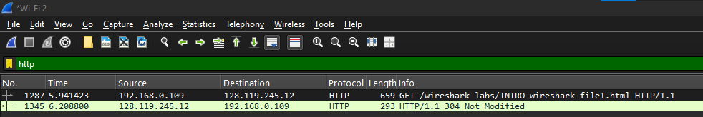

LinkGitHup: <https://github.com/PTPhuoc/BMMMT>

LinkYotube: <https://youtube.com/channel/UCq63AzU7f0ZZ0uaNperQ91A>